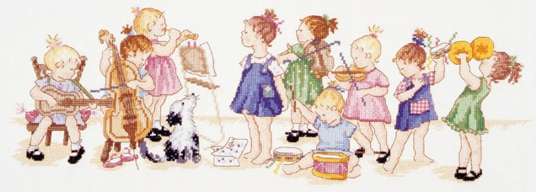
Музыка и здоровье в детском саду.
Консультация для родителей
Оздоровление детей становится приоритетным направлением в работе дошкольных учреждений. Для этого в свою работу педагоги включают новые приёмы сохранения и укрепления здоровья детей.
Ещё древние философы Аристотель, Пифагор, Платон считали, что музыка восстанавливает нарушенную болезнью гармонию в человеческом теле. Ещё тысячу лет назад великий древний врач Авиценна лечил музыкой нервные и психические заболевания.
Основной формой музыкальной деятельности в нашем дошкольном учреждении являются музыкальные занятия, на которых осуществляется воспитание и формирование музыкальных и творческих способностей детей, в которых я использую следующие здоровьесберегающие технологии:
Валеологические песенки - распевки. Несложные тексты и мелодия в мажоре, которые поднимают настроение, улучшают эмоциональный климат.
Дыхательная гимнастика. Специальные упражнения для развития правильного певческого дыхания и осанки.
Артикуляционная гимнастика. Упражнения на подготовку правильного произношения звуков и тренируют мышцы речевого аппарата, повышают показатели уровня развития речи детей, певческих навыков, памяти, внимания.
Фонопедические упражнения. Упражнения для горла и голосовые сигналы до речевой коммуникации, а так же игры со звуком, Что способствует развитию различных видов дыхания, гортани, а так же улучшает деятельность мозга.
Пальчиковые игры. Такие игры являются песенками или могут исполняться без музыки. Они развивают речь, двигательные качества, координацию, формируют образно-ассоциативное мышление на основе русского народного творчества. Очень любимое занятие для наших деток!
Речевые игры. Одна из форм работы по развитию не только речи, но и музыкальных способностей дошкольников. Средства музыкальной выразительности: ритм темп, тембр, динамика, артикуляция, форма – являются характерными и для речи. Поэтому речевые игры помогают детям овладеть всем комплексом выразительных средств музыки. Такие игры могут сопровождаться движениями, звучащими жестами (хлопки, притопы), игрой на музыкальных инструментах, в том числе и самодельных. Тексты должны быть простыми, легко запоминающимися. В основном это образцы устного народного творчества и ритмодекламация – ритмичное произнесение текста под музыку.
Музыкотерапия. Способствует коррекции психофизического здоровья. Различают активную музыкотерапию – это импровизация под музыку и словесные комментарии, и пассивную - прослушивание музыки как фона. Музыка снимает напряжение и раздражительность, головную боль, восстанавливает дыхание. Звучание разных инструментов так же по- разному влияют на организм человека. Духовые развивают эмоциональную сферу, ударные придают силу, фортепиано - развивает интеллектуальные способности, струнные - развивают чувства сострадания, вокальная влияет на весь организм, особенно на горло.
Музыкальные занятия с использованием здоровьесбережения эффективны при учёте индивидуальных и возрастных особенностей детей. Конечно же, с учётом принципа «Не навреди!»
Подготовила: музыкальный руководитель
Максименко Галина Васильевна

